Міністерство освіти і науки України
Тернопільський національний педагогічний університет імені Володимира Гнатюка

Кафедра інформатики та методики її викладання
фізико-математичний факультет

Конспект залікового уроку №2
з інформатики у 6-Б класі
Тернопільської ЗОШ I-III ступенів №28
на тему:
«Нумерування сторінок. Попередній перегляд,
друк. Практична робота №7»

Підготував:
студент групи І-44
Бих Андрій Богданович

Тернопіль – 2015
Мета уроку:
- навчальна: продовжити формувати вміння редагувати та форматувати текстові документи, здійснювати нумерацію сторінок; удосконалювати вміння працювати з текстовим документом;
- розвивальна: сприяти розвитку логічного мислення учнів; формувати в учнів алгоритмічне мислення, уміння самостійно здобувати знання;
- виховна: виховувати творче ставлення до справи.
Тип уроку: засвоєння нових знань.
Обладнання: дошка, комп’ютери, підручники.
ХІД УРОКУ
І. ОРГАНІЗАЦІЙНИЙ ЕТАП (1 хв)
ІІ. ПЕРЕВІРКА ДОМАШНЬОГО ЗАВДАННЯ (6 хв)
ІІІ. ВІДТВОРЕННЯ І КОРИГУВАННЯ ОПОРНИХ ЗНАНЬ
- Що означає «форматування тексту»?
- Опишіть відомі вам способи вибору вигляду (гарнітури) шрифту.
- Які способи накреслення тексту підтримує Microsoft Word?
- Опишіть відомі вам способи встановлення кольору тексту.
- Як встановити міжлітерний інтервал?
- Які параметри абзацу дозволяє встановлювати Microsoft Word?
- Чи можна в середовищі Microsoft Word установити відступи абзацу?
- Наведіть перелік основних параметрів, які використовуються в Microsoft Word для форматування абзаців.
- Опишіть основні способи вирівнювання тексту абзацу, наведіть їх основні відмінності.
IV. МОТИВАЦІЯ НАВЧАЛЬНОЇ ДІЯЛЬНОСТІ» (2 хв)
Прийом «відстрочена відгадка
— Як правильно організувати роботу з тестовим документом, щоб зекономити час?
— Як зробити так, щоб ваш документ мав естетичний вигляд на екрані та на папері?
— Яким чином можна пронумерувати сторінки в документі?
Відповіді на ці та інші запитання ви дізнаєтесь під час вивчення нової теми.
V. ПОВІДОМЛЕННЯ ТЕМИ, ЦІЛЕЙ, ЗАВДАНЬ УРОКУ (2 хв)
VI. УСВІДОМЛЕННЯ ЗМІСТУ Й ПОСЛІДОВНОСТІ СПОСОБІВ ВИКОНАННЯ ДІЙ (9 хв)
- Створення документа
Створити текстовий документ, як і комп’ютерну презентацію, можна у кілька способів: на основі шаблону, з порожнього документа та шляхом редагування готового документа (показ способів).
Перш ніж створити новий документ, його бажано спланувати (на папері).
План
- Визначити мету документа.
- Визначити тип документа (лист, звіт, візитка, реферат).
- Визначити аудиторію (вік читачів, мова, розмір літер, ілюстрації).
- Розробити структуру документа.
- Підібрати тексти для документа.
- Підібрати зображення, схеми, діаграми тощо.
У роботі над документом можна виділити декілька основних етапів:
- Створення
- Введення
- Редагування
- Форматування
- Збереження
- Макетування
- Друкування
Деякі з цих основних етапів роботи над текстовим документом ми вивчали на попередніх уроках. Сьогодні ми навчимося форматувати сторінки документа.
- Форматування сторінки
Під час створення документа текст автоматично розбивається на сторінки. Сторінка має такі властивості: розміри сторінки, розміри полів, орієнтація сторінки, нумерація сторінок та інші.
Розмір сторінки — це висота і ширина аркуша, на якому планується друкувати документ. Наприклад, стандартний аркуш паперу (формату А4) має розміри 21 х 29,7 см, а аркуш паперу формату А5 має розміри 14,8 х 21 см.
Поля — це області сторінки вздовж країв аркуша, на яких не друкується текст. На сторінці є верхнє, нижнє, ліве і праве поля. Розмір полів задається в сантиметрах.
Орієнтація сторінки — це спосіб розміщення сторінки. Розрізняють книжкову (вертикальну) і альбомну (горизонтальну) орієнтації.
Для встановлення необхідних значень властивостей сторінки слід відкрити на Стрічці вкладку Розмітка сторінки. На цій вкладці розміщено набір основних інструментів.
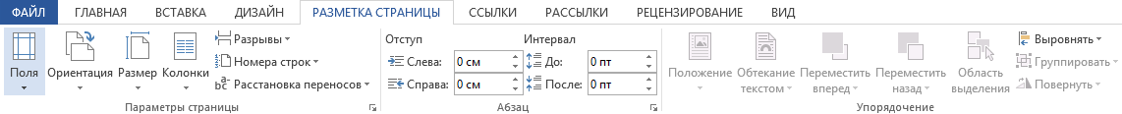
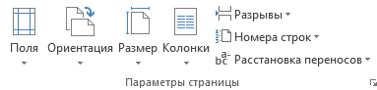

Повний набір інструментів викликається так: вкладка Розмітка сторінки → група інструментів Параметри сторінки → Відображення діалогового вікна Параметри сторінки.
Це саме вікно можна відкрити, якщо двічі клацнути в будь- якому місці вертикальної або горизонтальної лінійки.
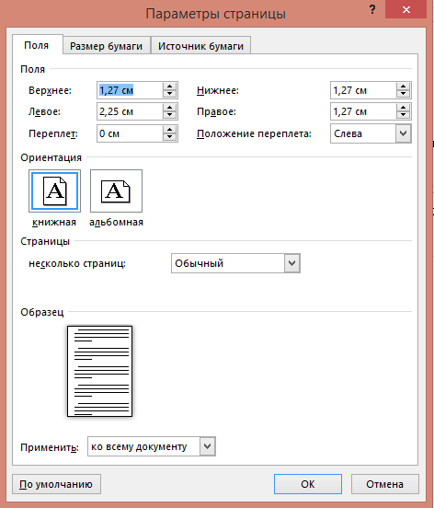
Розміри полів сторінки можна також встановити на вертикальній і горизонтальній лінійках. На лінійках полям відповідають ділянки сіро-блакитного кольору. Щоб змінити їх розміри, необхідно перетягти межу поля вздовж лінійки в потрібне місце.
- Нумерація сторінок
Нумерація сторінок у документі встановлюється автоматично. Алгоритм нумерації сторінок
Вибрати вкладку Вставлення → групу Колонтитули → кнопку Номер сторінки.
Вибрати у списку спосіб розміщення номерів на сторінці та різновид оформлення.
Натиснути кнопку Закрити вікно колонтитулів на Стрічці. Зазвичай нумерація сторінок починається з номера 1. За потреби можна налаштувати інший формат номера, вказавши вид нумерації, початковий номер та інше в діалоговому вікні Формат номера сторінки, яке відкривається, вибором однойменної команди у списку кнопки Номер сторінки.
У цьому діалоговому вікні початковий номер сторінки потрібно або ввести у поле, або встановити лічильником.
Колонтитул — це напис, заголовок, заголовкові дані (назва твору, номер сторінки тощо), що розміщуються над текстом (верхній колонтитул) або під текстом (нижній колонтитул) кожної сторінки книги, газети, журналу.
- Попередній перегляд документа
Щоб з’ясувати, як виглядатиме створений документ на папері, слід переглянути його в режимі Попередній перегляд, виконавши Office → Друк → Попередній перегляд. Після цього в стрічці відкривається відповідна вкладка.
Переглядаючи документ у режимі Попередній перегляд, користувач може з’ясувати, чи вдало розміщено текст, чи правильним є розбиття тексту на сторінки тощо.
- Друк текстового документа
Після того як зовнішній вигляд документа було з’ясовано та всі необхідні зміни внесені, документ можна друкувати.
Для друку однієї копії всього документа із значеннями властивостей друку, які встановлено за замовчуванням, достатньо виконати команду Office → Друк → Швидкий друк. Друк документів, зазвичай, виконується у так званому фоновому режимі, що дає змогу продовжити роботу на комп’ютері практично відразу після відправлення документа на друк.

VIІ. САМОСТІЙНЕ ЗАСТОСУВАННЯ ЗНАНЬ У СТАНДАРТНИХ СИТУАЦІЯХ (18 хв)
Практична робота 7.
Редагування та форматування текстового документа
Увага! Під час роботи з комп'ютером дотримуйтеся правил безпеки та санітарно-гігієнічних норм.
Хід роботи
- Відкрийте текстовий процесор Word.
- Встановіть наступні параметри сторінки:
- Формат паперу – А5
- Поля: Ліве: 1,3 см, Праве: 1 см, Верхнє: 1,5 см, Нижнє: 1,5 см.
- Орієнтація - Альбомна
- Виконайте Стрічка → Вставлення → Напис .
- Наберіть наступний текст (не форматувати).
- Розділіть текст на абзаци.
- Відформатуйте кожен абзац згідно зі зразком.
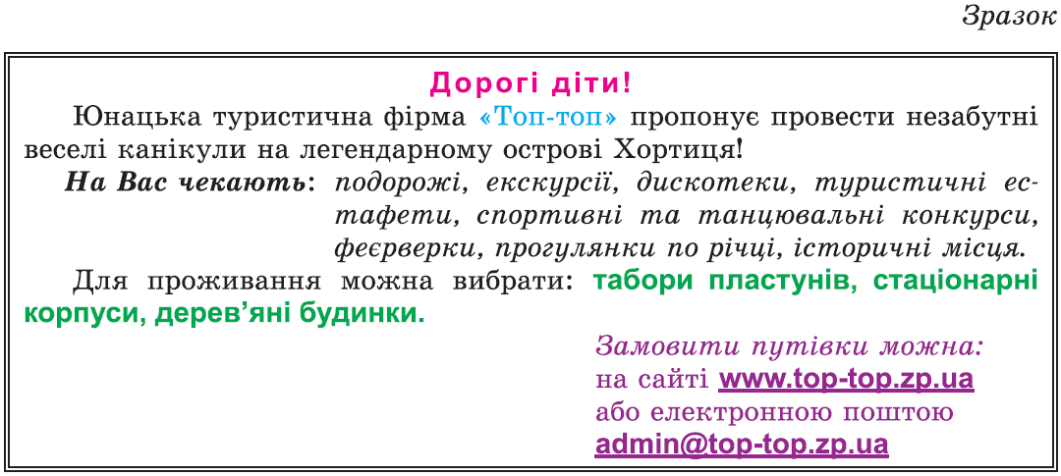
- Для першого абзацу:
Вирівнювання: по центру; шрифт: Arial, 11 пт, червоний, напівжирний; інтервал: розріджений з кроком 1,5 пт.
- Для другого абзацу:
Вирівнювання: за шириною; шрифт: Times New Roman, 11 пт, звичайний;
відступ першого рядка зліва – 0,5 см; колір «Топ-топ» - синій.
- Для третього абзацу:
Вирівнювання: за шириною; шрифт: Times New Roman, 11 пт, курсив, для тексту «На Вас чекають:» - курсив, напівжирний; відступ першого рядка зліва – 0,5 см;
відступ решти рядків зліва – 3,5 см.
- Для четвертого абзацу:
Вирівнювання: за шириною; шрифт: Times New Roman, 11 пт, звичайний, для тексту «табори пластунів, стаціонарні корпуси, дерев'яні будинки.» - напівжирний, зелений; відступ першого рядка зліва – 0,5 см.
- Для п’ятого абзацу:
Шрифт: Times New Roman, 11 пт, звичайний, фіолетовий;
для тексту «Замовити путівки можна:» курсив, фіолетовий;
текст «www.top-top.zp.ua та admin@top-top.zp.ua» підкреслений.
відступ ліворуч – 6,5 см.
- Встановіть параметри зовнішньої межі напису:
тип – подвійна; товщина – 2,25 пт.
- Надрукуйте одну копію створеного документа на аркуші паперу формату А5 альбомної орієнтації.
- Збережіть документ у власній папці у файлі з іменем практична робота 7.dосх.

VIII. УЗАГАЛЬНЕННЯ І СИСТЕМАТИЗАЦІЯ ЗНАНЬ (6 хв)
- Які ви знаєте властивості сторінки?
- Як змінити поля сторінки?
- Які є види орієнтації сторінки?
- Як змінити орієнтацію сторінки?
- Як пронумерувати сторінки в документі?
- Пригадайте алгоритм створення текстового документа.
- Що належить до поняття введення тексту?
IX. ДОМАШНЄ ЗАВДАННЯ (1 хв)
Опрацювати пункт 4,5 підручника на сторінці 140, конспект уроку.
X. ПІДСУМКИ УРОКУ
Рефлексія
Проведеним уроком я залишився цілком задоволений. Були деякі випадки коли я думав, що не справлюся, десь не встигну, щось можу забути. Але на щастя такого не сталося. Хоча після проведеного перед цим пробним уроком я був трохи розчарований, оскільки як це можна виразитися, прийшов на урок очікував отримати клубнічне морозиво, але провівши його було відчуття так ніби отримав простий солодкий льодяник.
Але от цим уроком я пишаюсь оскільки, і діти все робили вчасно та грамотно, і я загалом не робив ніяких помилок.
Мені сподобалося те що, після мого попередньо-проведеного уроку, учні знали, як треба виконувати завдання, оскільки видно, що вони гарно освоїли теорію попередньої теми і цілком чесно відповіли на запитання чи вони читали книжку вдома.

